ЧЕЛЯБИНСКАЯ ОБЛАСТЬ

АДМИНИСТРАЦИЯ
ЗЛАТОУСТОВСКОГО ГОРОДСКОГО ОКРУГА
ПОСТАНОВЛЕНИЕ

26.09.2025 г. | № | 350-П/АДМ
г.Златоуст
О внесении изменений
в постановление Администрации Златоустовского городского
округа от 07.06.2017 г. № 238-П
«Об утверждении Реестра (перечня) муниципальных (государственных) услуг Златоустовского городского округа»

В соответствии с Федеральным законом «Об организации предоставления государственных и муниципальных услуг», постановлением Правительства Челябинской области от 14.08.2024 г. № 479-П «О признании утратившими силу некоторых постановлений Правительства Челябинской области», приказом Министерства экономического развития Челябинской области
от 02.11.2024 года № 185 «О внесении изменения в приказ Министерства экономического развития Челябинской области от 27.12.2017 г. № 358»,
ПОСТАНОВЛЯЮ:
1. В приложение к постановлению Администрации Златоустовского городского округа от 07.06.2017 г. № 238-П «Об утверждении Реестра
(перечня) муниципальных (государственных) услуг Златоустовского городского округа» (в редакции от 21.05.2024 г. № 160-П/АДМ) внести следующие изменения:
1) в раздел VII включить строку 64-4:
64-4 | Погребение умерших  в соответствии  с гарантированным перечнем услуг  по погребению  на территории Златоустовского городского округа | Постановление Администрации Златоустовского городского округа  от 09.07.2019 года № 281-П | Физические лица- (супруги, близкие родственники,  иные родственники, законные представители  или иные лица, взявшие на себя обязанность осуществить погребение умершего | МКУ ЗГО «УЖКХ»

2) строку 99-1 исключить.
2. Пресс-службе Администрации Златоустовского городского округа (Семёнова А.Г.)разместить настоящее постановление на официальном сайте Златоустовского городского округа в сети «Интернет».
3. Организацию и контроль за выполнением настоящего постановления оставляю за собой.

Первый заместитель Главы  Златоустовского городского округа | 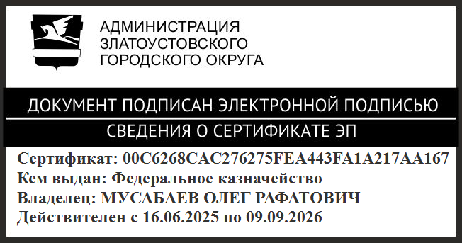 | О.Р. Мусабаев

